Бесплатно привить домашних животных можно не выходя из дома
22.04.2020
Из-за распространения коронавирусной инфекции в Москве временно приостановлена работа выездных прививочных пунктов. Теперь вакцинация животному доступна на дому.
Вакцинация собаки любой породы является обязательным условием содержания её в квартире или в частном домовладении. Для безопасности животного и человека необходимо ежегодно проводить профилактические мероприятия – обработку от паразитов, прививки. Ведь многие заболевания, от которых может защитить прививка, смертельны для собаки и опасны для ее владельца. Среди наиболее распространенных инфекционных заболеваний можно назвать бешенство, чуму, парвовирусный и коронавирусный энтерит, вирусный гепатит, парагрипп, лептоспироз и некоторые другие. Только ветеринар может порекомендовать, какие прививки необходимы для собаки.

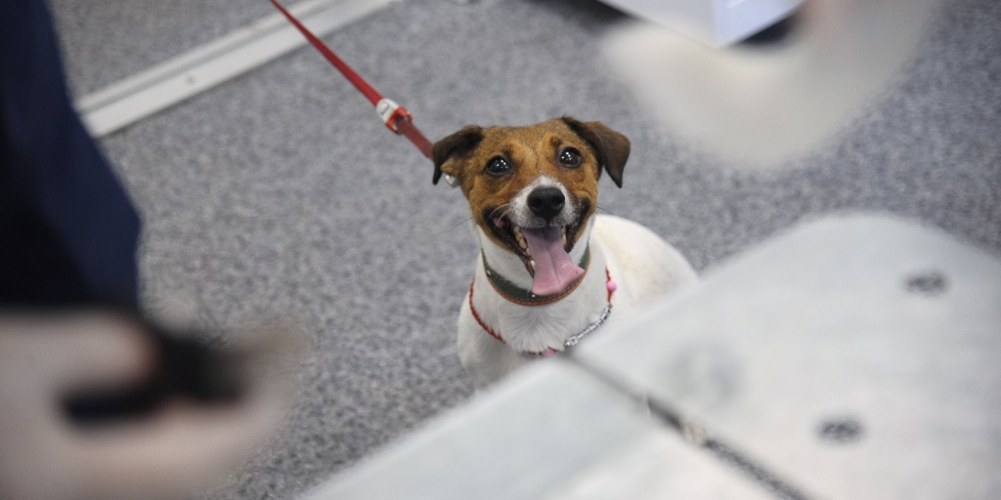

На сегодня вся страна живет в режиме самоизоляции и принятых ограничительных мер, чтобы предотвратить распространение коронавирусной инфекции. Многие обладатели домашних животных столкнулись с проблемой вакцинации животных, так как нужно соблюдать режим самоизоляции. Власти столицы в этой ситуации решили помочь гражданам, у которых живут братья наши меньшие. Дело в том, что именно весной многие хозяева животных прививают их. Особенно если учесть, что чаще всего вспышки заболевания регистрируются именно в это время года.
К сожалению, сегодня из-за COVID-19 выездные прививочные пункты, по понятным причинам, не действуют. Заведующая ветеринарным участком «Отрадное» Светлана Ивайкина рассказала, что вызвать врача на дом можно несколькими способами. «У нас такие варианты – либо человек звонит непосредственно на городской телефон службы и оставляет заявку на выезд на дом. Либо он это делает в режиме онлайн. Также звонки поступают в службу Автомобильной неотложной ветеринарной помощи», - поясняет Ивайкина.
Специалисты службы приняв заявку. Объясняют владельцу, как надо подготовить животное к вакцинации. «Во-первых, за десять дней до прививки животному нужно дать препараты против глистов. Во-вторых, животное должно быть клинически здоровым. Никаких обострений и хронических заболеваний. Если есть также такие отклонения, как рвота или отсутствие аппетита – то прием все-таки стоит отложить», - говорит Ивайкина.
Надо также помнить, что если даже животные, которые содержатся только в домашних условиях и без выгула, все равно подлежат обязательной вакцинации, поскольку вирусную инфекцию они могут подхватить при контакте с уличной одеждой и обувью владельцев.
На сегодня выезды специалистов бесплатны при условии, что речь идёт именно о введении вакцины против бешенства. «Прививать питомца необходимо раз в год. Мы это делаем на безвозмездной основе. Конечно, владельцы вакцинируют своих животных и против других вирусных заболеваний. Например – комплексная вакцина. Но она идет уже согласно прейскуранту», - объяснила врач.
Получить неотложную ветеринарную помощь и консультацию по вопросам профилактики бешенства можно через городской портал mos.ru или по круглосуточному телефону 8(495) 612-04-25.

Адрес страницы: http://sao.mos.ru/news/news/detail/8853502.html
Префектура Северного административного округа города Москвы

